CP 24/06/2013

Force ouvrière se prépare
aux négociations
Le dialogue social, c'est bien mais les négociations, c'est mieux, a souligné Stéphane Renaudon, secrétaire général du syndicat Force ouvrière des territoriaux de Poitiers, lors de l'assemblée générale d'été tenue jeudi au parc des expositions. Dominique Regnier, secrétaire régional Poitou- Charentes-Limousin, a présidé cette assemblée concernant les personnels de la Ville, du centre communal d'action sociale et de Grand Poitiers. La section « jeunes » (moins de 35 ans), la seule de la Vienne, a été associée aux débats.
Le gel de 170 postes, cumulé à la suppression de 80 postes de saisonniers, suscite la crainte des personnels: « Les conditions de travail vont évidemment se dégrader » pour l'ensemble des presque 3.000 agents (en particulier pour le service des sports, dont les maîtres nageurs, très sollicité en cette période), analyse le secrétaire général. La volonté de la collectivité de mettre en place « un temps de travail médian qui ne garantit plus les 20 jours de RTT » est une seconde source d'alarme.

sdelannoy

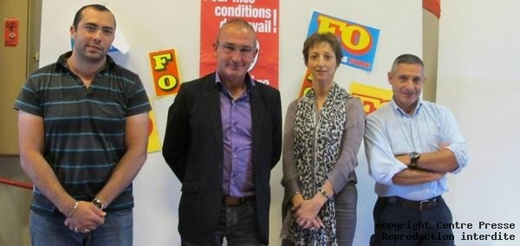

La section de Grand Poitiers inclut une section « jeunes » (Thomas Paquet à gauche).

